Home assist asentaminen pc:lle

Uuden home assistant järjestelmän asentaminen tyhjälle koti pc:lle. Minulla on vanha pc-kone ylimääräisenä, joka on kuitenkin riittävän tehokas Home Assistanttia varten. Tein buuttavan USB-tikun johon asensin ubuntun. Sen avulla asensin Home Assistantin pc:lle. Testailin Home assistantin toimintaa.
How to Install Home Assistant Operating System (Complete & Updated)
https://www.youtube.com/watch?v=bVU7V-F-WOc

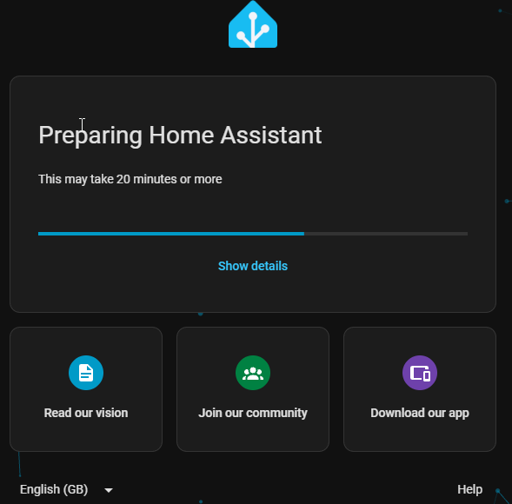

Asennuksen jälkeen philips hue silta, älypistoke, älylamput sekä wiz älypisrtokkeet löytyivät heti samasta lähiverkosta. Lisäksi löytyi printteri ja googlen chromecast.

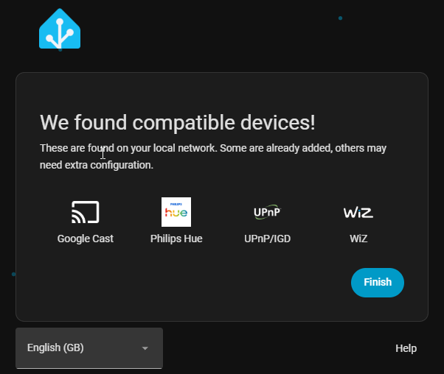

HACS asennus
https://hacs.xyz/docs/use/download/download/#to-download-hacs
HUOM. Ennenkuin voit asentaa HACS niin sinulla pitää olla github tunnukset

https://www.youtube.com/watch?v=pN1IhlVFJu0

Vaihda Advanced Mode = on (Oma profile Vasen alakulma)
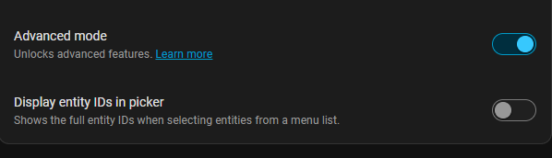

Lisää HACS repositories
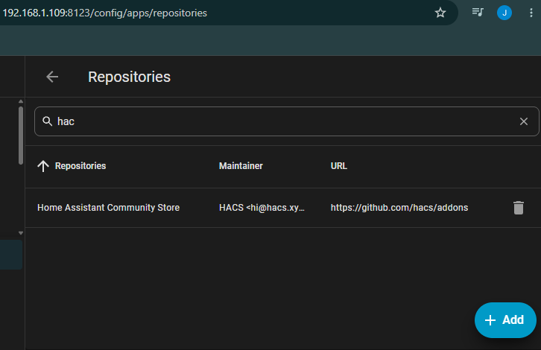

Hae apps storesta HACS ja asenna se
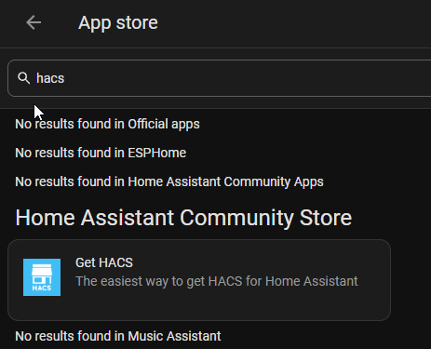

Kun on asennettu niin käynnistä hacs ja käynnistä home asistant tämän jälkeen uudestaan.
Mene settings-> add integration



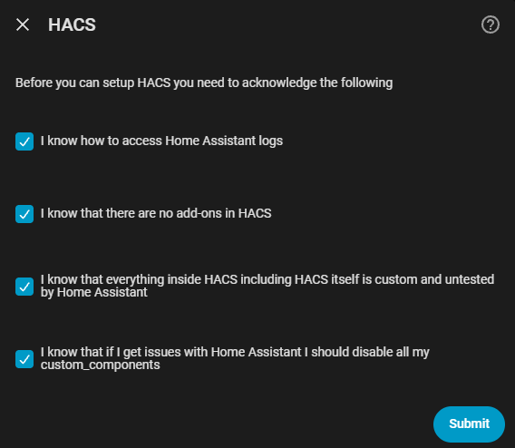

Kirjaudu githubiin ja syötä koodi
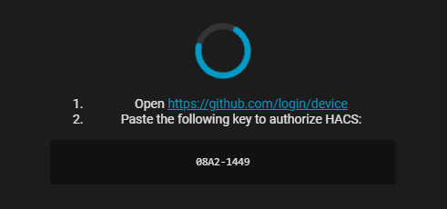

Käynnistä home assistant uudestaan niin HACS on käytettävissä ja näkyy listassa

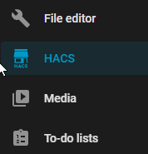

Get HACS (1.3.1)

